МУНИЦИПАЛЬНОЕ АВТОНОМНОЕ ДОШКОЛЬНОЕ ОБРАЗОВАТЕЛЬНОЕ УЧРЕЖДЕНИЕ ДЕТСКИЙ САД № 160 ГОРОДА ТЮМЕНИ

Развлечение во второй младшей группе.

Тема: «В гостях у бабушки».
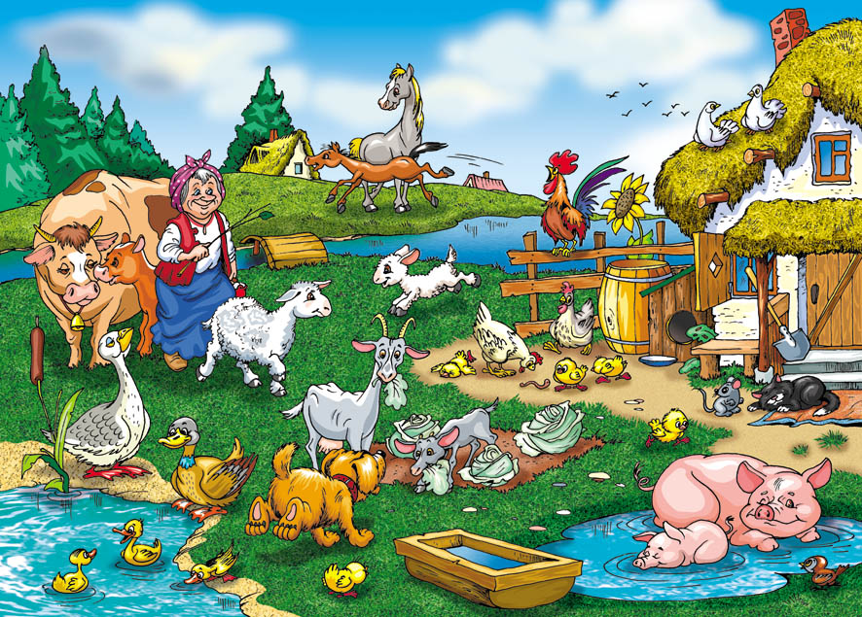

Автор: воспитатель Саукова Светлана Александровна

2017

Программное содержание.
Продолжить знакомить детей с домашними животными и их детенышами. Учить правильно, обращаться с домашними животными. Формировать заботливое отношение к домашним животным.
Материалы.
Панорама деревенского двора. Игрушки домашние животные (корова, коза, кошка, курица, петух, утка, утята, цыплята). Картинки: зеленая трава, мясная косточка, молоко, пшено. Дуга (для подлезания), кубики высотой 20см, лесенка. Костюм для бабушки.
Ход развлечения:
Воспитатель заходит в костюме бабушки.
Бабушка. Многие люди живут в городе, а мы с дедом живем в деревне. Мы очень любим свой дом. В нашем дворе много животных, за которыми мы ухаживаем. Вы хотите пойти в гости к нам? (ответы детей) Но чтобы добраться до нашего домика вам надо пройти препятствия. Ну, что согласны? (ответы детей). Пошли. Посмотрите, какие большие камни тут лежат. Чтобы пройти эти камни нам надо, идти змейкой (дети идут змейкой). А вот еще и дерево упало нам надо подлезть под это дерево, но вы будете подлезать по одному (дети подлезают под дугой по одному). Молодцы вот еще нам осталось пройти через мостик, и мы придем к нашему домику. (Дети переходят мостик, упражнение на равновесие). (Подходят к панораме деревенского двора ).
Бабушка. Вот мы и дошли до нашего домика (зовет деда, видит записку оставленную дедом). Ребята дедушки дома нет, но он оставил нам записку. Прочесть вам записку? (ответы детей, читает записку).- Дорогие мои гости простите за то, что не встретил вас дома, я пошёл сено косить для нашей коровы и козы. Вы не ждите меня.
В нашем дворе много животных, за которыми мы ухаживаем. Это домашние животные, потому что живут они рядом с домом, а мы за ними ухаживаем: кормим, поим, убираем за ними. Все домашние животные приносят пользу. (Показывает игрушечную корову)

Сено день и ночь жует,
Много молока дает.
Как вы думаете, какую пользу приносит корова? (Ответы детей.)
Корова дает молоко. Молоко очень полезно и взрослым и детям. А вы любите молоко, ребята? Из молока я делаю сметану и творожок. (обратить внимание на корову).
Дыхательная гимнастика:
Огорчённый телёнок
Слышно в поле: «Му-у-у-…, му-у-у-…»
Кто зовёт и почему «Му-у-у-…»?
Это же телёнок!
Бурёнкин он ребёнок!
Очень огорчается:
Никто не откликается! «Му-у-у-…!»
Коза нам дает молоко и пух. Из пуха я пряду нитку и вяжу внучатам теплые носочки. (Обращает внимание детей на игрушечную козу и на носочки). Еще у нас во дворе есть куры и утки. Как вы думаете, какая от них польза? (Ответы детей). Конечно, они несут яйца. Яйца мы кушаем, а еще я стряпаю из муки и яиц блинчики. Мои внучата очень любят блинчики. А вы знаете, что это за маленькие пушистые комочки? (Показывает цыплят). Конечно, это цыплята, которые вырастут и будут настоящими курицами и петухами. Посмотрите, какой красивый петушок!
Как у наших у ворот
Петух зернышки клюет,
Петух зернышки клюет
К себе курочку завет!
Ку - ка - ре – ку!
Ку - ка - ре - ку!
Ку – ка – ре – ку!
Всех курочек напою!
Еще у нас дома есть собака. Как вы думаете, зачем во дворе собака? (ответы детей.) Конечно, собака наш друг, но не только. Еще собака сторожит наш дом. Я очень люблю собак. Когда я глажу собаку, она радуется, прыгает, виляет хвостом. Собаки любят своих хозяев, а посторонних людей они могут укусить. К чужим собакам нельзя близко подходить, нельзя дразнить, и нельзя их гладить. Послушайте стихотворенье Агнии Барто «Пес»:
У крыльца лохматый пес.
Лег, уткнувши в лапы нос.
Тихо, мирно он сопит,
Может, дремлет, может, спит.
А попробуй, сунься вор –
Вмиг залает на весь двор.
Как вы думаете, почему пес может залаять? А вы знаете, как называется домик, в котором живет собака? (ответы детей) Наша собака, Дружок, живет в будке. Будку еще называют конурой. У кого из вас есть собака? (ответы детей).
Физкультминутка:
Вышли уточки на луг,
Вышли уточки на луг,
Кря-кря-кря! (Шагаем.)
Пролетел веселый жук,
Ж-ж-ж! (Машем руками-крыльями.)
Гуси шеи выгибают,
Га-га-га! (Круговые вращения шеей.)
Клювом перья расправляют. (Повороты туловища влево-вправо.)
Ветер ветки раскачал? (Качаем поднятыми вверх руками.)
Дружок тоже зарычал,
Р-р-р! (Руки на поясе, наклонились вперед, смотрим перед собой.)
Зашептал в воде камыш,
Ш-ш-ш! (Подняли вверх руки, потянулись.)
И опять настала тишь,
Ш-ш-ш. (Присели.)
Бабушка. А какие животные есть у вас дома? (Ответы детей.) У нас с дедом живет кошка, ее зовут Мурка. (Показывает кошку и котят.) У Мурки есть маленькие котята. Котята целый день бегают на улице и играют, а спать ложатся в корзину рядом с мамой - кошкой. Кошку Мурку и котят можно погладить. Им нравится, когда их гладят. Но кошки не всегда любят, чтобы их гладили. Когда животные не хотят чтобы их трогали, они убегают или ворчат. А что еще делает кошка, когда не хочет, чтобы ее брали на руки? Кошка может поцарапать или даже укусить, у нее острые когти и зубы. Мы должны чувствовать настроение животных. Брать на руки можно только свою кошку или по разрешению хозяина. Когда кошке нравится, что мы ее гладим, она не уходит и может спеть нам песенку. Как кошка поёт песенку? Мур – мур - мур. Как вы думаете для чего в доме кошка? В городе кошка радует своих хозяев, а в деревенском доме кошка еще ловит мышей. Мыши в доме мне не нужны, потому что они грызут продукты.
Давайте мы поиграем?
Пальчиковая гимнастика.
«Котенок»
Шёл один я по дорожке, (показываем один пальчик)
Шли со мной мои две ножки, (показывает два пальчика)
Вдруг на встречу три мышонка, (показываем три пальчика)
Ой, мы видели котенка!(хлопает себя ладошками по щечкам и как бы качает ладошками голову)
У него четыре лапки, (показываем четыре пальчика)
На лапках - острые царапки, (царапаем ноготками поверхность того что под рукой)
Один, два, три, четыре, пять, (на каждый счёт показываем соответствующее число пальчиков)
Нужно быстро убегать ! (двумя пальчиками, указательным и средним, убегаем по поверхности)
Сегодня я вам рассказала про наших любимцев.
Давайте вспомним и назовём, какие животные живут у нас во дворе? (Корова, коза, собака, кошка, петух, куры и цыплята, утка с утятами.) Это - домашние животные.
Ох, ребята я перепутала весь корм! Каждое животное любит свой корм. У меня есть зеленая травка, молоко, мясная косточка и пшено. Ребята, пожалуйста, помогите мне накормить животных.
Бабушка вместе с детьми «кормит» животных: корову и козу - зеленой травкой, собаку - мясной косточкой, кошку с котятами – молоком, домашних птиц – пшеном.
Бабушка. Дети, как вы думаете, моим животным нужна вода? (Ответы детей.) Да, как и людям, животным нужна вода. Поэтому мы нальем всем животным воду. Вот какие вы у меня хорошие помощники, помогли бабушке по хозяйству.

